Внимание! Для выполнения тестовых заданий скачайте и откройте массив данных по ссылке:
https://docs.google.com/spreadsheets/d/1EOEmGcBpokRfYbiNBDQs5XnWG9QGmOSwYKpKiOkhQR4/edit?usp=sharing
1. Во вкладке "Данные об аудитории" информация о пользователях, посетивших наше приложение в ноябре. Чему равен MAU продукта?
*MAU (Monthly Active Users) — это метрика, используемая для измерения активности пользователей в течение одного месяца. Она показывает количество уникальных пользователей, которые взаимодействовали с продуктом, сервисом или приложением хотя бы один раз за последний месяц.
7639168141048216529

2. Используя вкладку "Данные об аудитории", посчитайте, чему будет равен DAU
*DAU (Daily Active Users) — это метрика, которая показывает количество уникальных пользователей, которые взаимодействовали с продуктом, приложением или сервисом хотя бы один раз в течение дня. DAU помогает понять, сколько пользователей активно пользуются продуктом каждый день.
255490560483

3. Используя вкладку "Данные об аудитории", посчитайте, чему будет равен retention первого дня у пользователей, пришедших в продукт 1 ноября
*Retention (удержание пользователей) — это метрика, которая показывает, сколько пользователей продолжает пользоваться продуктом через определенный промежуток времени после первоначального взаимодействия. Retention можно рассчитать как процент пользователей, вернувшихся в продукт через определенное время (например, через 1 день, 1 неделю, 1 месяц) от количества всех новых пользователей.
28,3%26,6%38,5%32,7%

4. На графике изображены retention кривые 2 продуктов. Какие выводы можно сделать, глядя на них?
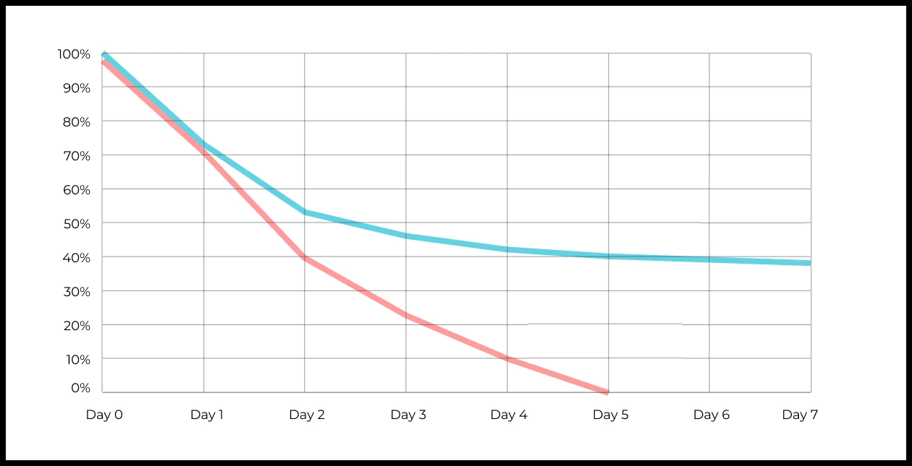
Ваш ответ:
Голубая линия далее продукт А, красная линия - продукт Б.
Сравнение начального удержания:
1 день:
Продукт А: Удерживает примерно 74% пользователей.
Продукт Б: Удерживает примерно 71% пользователей.
Вывод: У Продукта А немного лучше удержание на следующий день после первого использования, что может указывать на более удачное первое взаимодействие с продуктом.
2 день:
Продукт А: Удержание падает до примерно 54%.
Продукт Б: Удержание резко падает до примерно 40%.
Вывод: Начиная со второго дня, удержание Продукта Б начинает значительно ухудшаться по сравнению с Продуктом А.

Сравнение долгосрочного удержания:
Продукт А:
Несмотря на резкое падение в первые 2 дня, кривая удержания затем стабилизируется — к 7-му дню около 37% пользователей продолжают пользоваться продуктом. Это говорит о том, что для значительной части аудитории продукт оказался полезным, и они стали его постоянными пользователями.
Продукт Б:
Удержание снижается стремительно и необратимо на протяжении всей недели. К 5-му дню активность падает до нуля — ни один пользователь не возвращается после этого срока.
Вывод:
Продукт Б не смог удержать даже минимальную часть своей аудитории. Все пользователи, которые его попробовали, прекратили использование в течение первых 5 дней, что указывает на отсутствие у продукта устойчивой ценности или мотивации для повторного использования.

5. Во вкладке "Данные об аудитории" есть информация о том, сколько объявлений посмотрел каждый пользователь (view_adverts). Посчитайте пользовательскую конверсию в просмотр объявления за ноябрь? (в пользователях)
* Пользовательская конверсия — это метрика, которая показывает, какой процент пользователей выполнил целевое действие по отношению к общему количеству пользователей. В контексте веб-сайтов это может быть действие, такое как просмотр объявления или клик по рекламному баннеру.
41,8%54,7%46,3%39%

6. Используя информацию из вкладки "Данные об аудитории", посчитайте среднее количество просмотренных объявлений на пользователя в ноябре
4,96,25,32,9

7. Мы провели опрос среди 2000 пользователей. Из них 500 «критики», 1200 «сторонники» и 300 «нейтралы». Посчитайте, чему будет равен NPS
* NPS (Net Promoter Score) — это метрика, которая измеряет лояльность пользователей к компании или продукту и делит их на три группы: Сторонники (Promoters) , Нейтралы (Passives), Критики (Detractors). NPS высчитывается как (% сторонников - % критиков).
30%43%40%35%
8. Во вкладке "Данные АБ-тестов" результаты трех несвязанных АБ тестов для ARPU (общая выручка/общее количество пользователей).
Посмотрите на результаты тестов и интерпретируйте их. Напишите значения p-value, которые вы получили.
Подготовьте выводы и рекомендации.
experiment_num - номер эксперимента
experiment_group - группа, в которую попал пользователь
user_id - id пользователя
revenue - выручка, которую сгенерировал пользователь, купив платную услугу продвижения
Ваш ответ:
p-value = 0,689 (0,689 > 0,05)
В этом эксперименте изменения в тестовой группе не привели к увеличению ARPU.
Рекомендация: не внедрять тестовые изменения на всех пользователях, продолжить наблюдение или попробовать другую гипотезу.

9. По датасету с листерами посчитайте средний доход на пользователя
121.2156.470.930.7средняя здесь не применима

10. По датасету с листерами посчитайте медиану возраста пользователя
27,422827,9327медиана здесь не применима

11. Какой график лучше всего подходит для отображения разброса цен на товары в разных магазинах?
*возможно несколько вариантов ответа
Линейный графикКруговая диаграммаЯщик с усами (box plot)
Гистограмма

12. На каком графике бимодальное распределение?
№1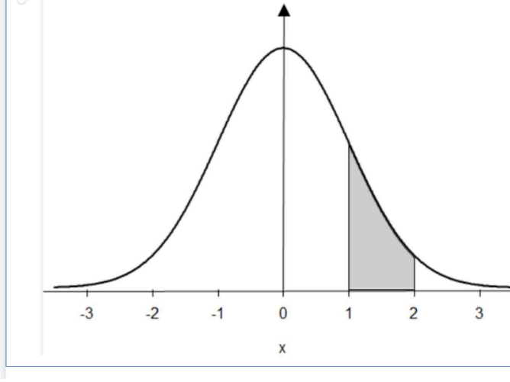
№2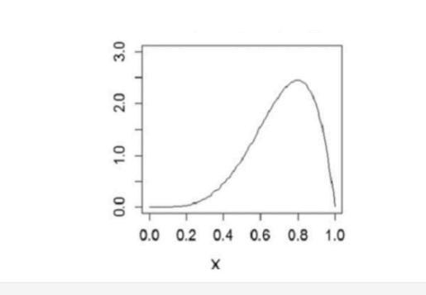
№3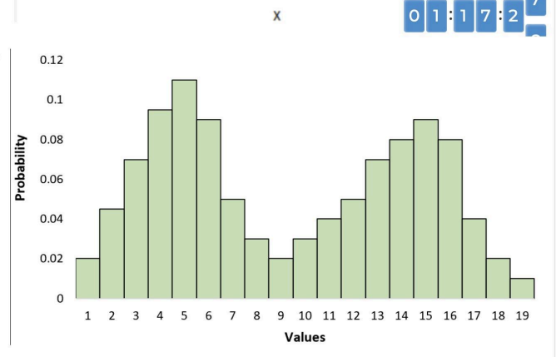
№4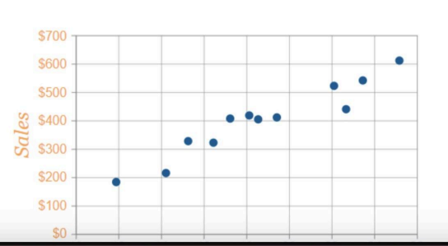

13. Какая случайная величина имеет наибольшую дисперсию данных по следующим графикам плотности распределения?

№1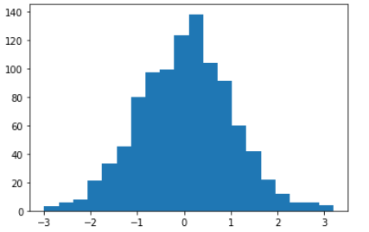
№2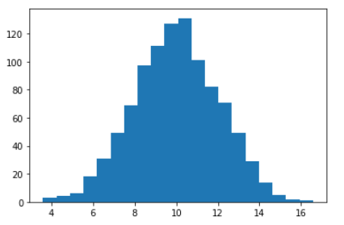
№3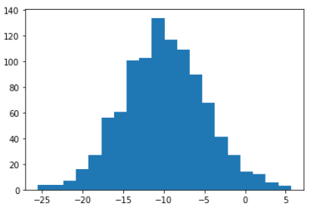
№4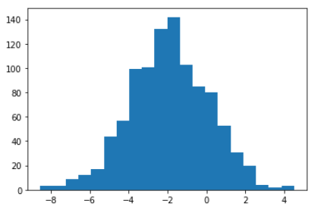

14. На каком графике можно посчитать коррелцияю?
*возможно несколько вариантов ответа
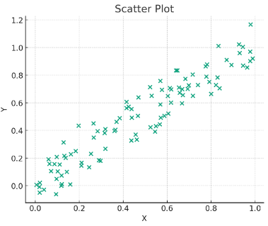
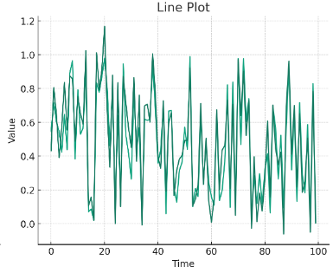
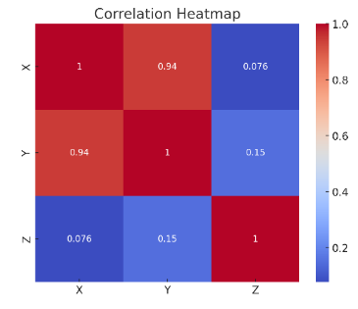
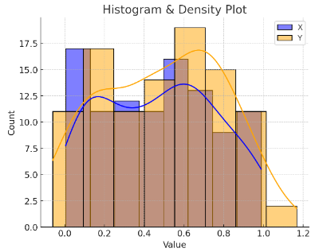

15. Что значит, если при проверке гипотез мы получили p-value = 0.05?
Это означает, что нет никакой статистически значимой разницы между группами
Есть 5% вероятность случайно получить такой или еще более экстремальный результат, если нулевая гипотеза верна
Это означает, что результаты эксперимента на 95% точны
Это говорит о том, что альтернативная гипотеза верна с вероятностью 95%

16. Какой метод наиболее подходит для проверки гипотезы о равенстве средних двух выборок из нормального распределения?
t-тестХи-квадрат тестАнализ дисперсии (ANOVA)Корреляция Пирсона

17. Как интерпретировать квартили в распределении доходов пользователей?
Показывают максимальный и минимальный доход
Делят данные на четыре равные части
Указывают на наиболее часто встречающийся доход
График плотности распределения вещества во вселенной

18. Были получены следующие результаты. Коллеги просят вас подтвердить их и сделать окончательный вывод по эксперименту.
      - Вариант A (контрольная группа) — 100 047 501 посетитель, 1003 платежа.
      - Вариант B (тестовая группа) — 100 001 055 посетителей, 1099 платежей.
Какие рекомендации вы бы дали, основываясь на этих данных?
Ваш ответ:
CR = 0.0010025% Вариант А
CR = 0.0010990% Вариант В
Прирост = 9,63%
Вариант B показал прирост конверсии примерно на 9.63% по сравнению с Вариантом A.
Z =.2,106
P-value = 0.0175

Вывод:
Вариант B показал прирост конверсии примерно на 9.63% по сравнению с Вариантом A. Вариант B показывает статистически значимый рост конверсии на 9.63% по сравнению с базовым вариантом.
Текущие данные позволяют нам сделать только один вывод: Вариант B статистически лучше Варианта A по конверсии.
Рекомендуется массово запустить Вариант B для всей аудитории, поскольку он приводит к достоверному росту числа платежей без увеличения трафика.
Но необходимо проанализировать влияние изменения на финансовые метрики — средний чек (AOV), доход на пользователя (ARPU) и пожизненную ценность (LTV). Возможен сценарий, при котором рост конверсии достигнут за счёт снижения среднего чека.
Вариант B следует использовать как новый контрольный вариант и продолжить A/B-тестирование новых гипотез для поиска дополнительных возможностей улучшения конверсии.

